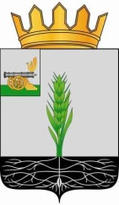

СОВЕТ ДЕПУТАТОВ
МУНИЦИПАЛЬНОГО ОБРАЗОВАНИЯ «ПОЧИНКОВСКИЙ РАЙОН» СМОЛЕНСКОЙ ОБЛАСТИ

Р Е Ш Е Н И Е

от 22.07.2020 № 409

О работе административной комиссии муниципального образования «Починковский район Смоленской области

Заслушав и обсудив информацию председателя административной комиссии муниципального образования «Починковский район» Смоленской области В.А. Маненка о работе административной комиссии, Совет депутатов муниципального образования «Починковский район» Смоленской области

РЕШИЛ:
Информацию о работе административной комиссии муниципального образования «Починковский район» Смоленской области принять к сведению.

Председатель Совета депутатов
муниципального образования
«Починковский район»
Смоленской области В.И. Аринченков

